**Taller #5 – Modelo Relacional de Datos**

**Base de Datos I**

*Para los casos que se presentan a continuación, se debe presentar el modelo relacional de datos equivalente al Modelo de datos presentado, para todos los efectos asuma que el Modelo presentado es correcto.*

**Caso 1:** El modelo entidad- relación presentado es el diseño de una Base de Datos para manejar las reservas del Hotel Las Cabañas, en este hotel se tienen varios tipos de habitación, cada una de las cuales tiene un nombre (junior, presidencial, etc.) y dispone de un archivo que explica ampliamente las características de ese tipo de habitación; por cada tipo de habitación hay varias habitaciones, de cada una de las cuales se ha realizado un video de presentación para que los usuarios puedan revisar la habitación antes de realizar la reserva. Cuando un cliente realiza una reserva, se le solicitan los datos básicos y el número de una tarjeta de crédito como garantía de la reserva, para la reserva se debe indicar la fecha en que se realiza, la fecha de inicio de la reserva, el número de noches que se reservan y el número de personas que se incluyen en la reserva.

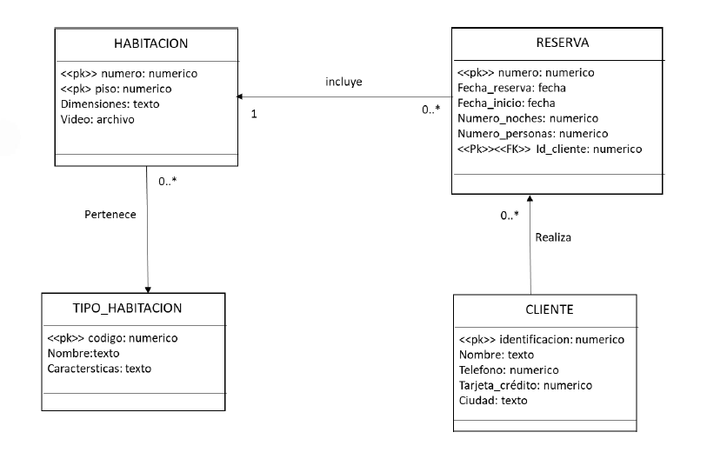

**SOLUCIÓN:**

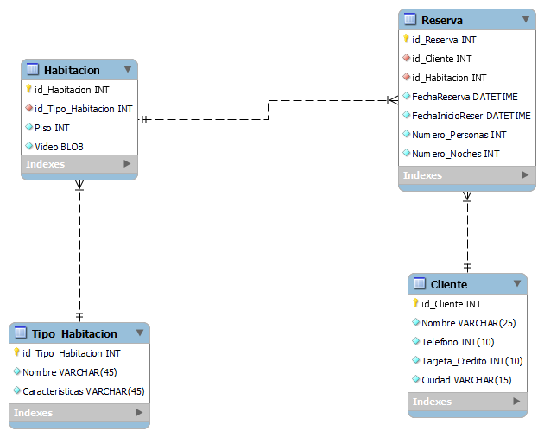

**Caso 2:** Se ha diseñado una base de datos que permite el almacenamiento de la atención de pacientes en una IPS, el MER correspondiente, se presenta a continuación:

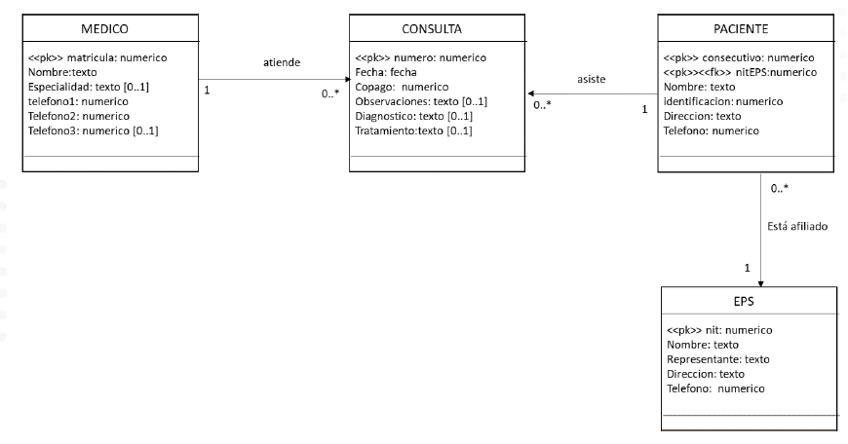

**NOTAS:**

• El estrato del paciente puede ser 1,2,3,4,5 ó 6.

• El nit de la empresa debe tener al menos 6 dígitos.

• Debe asegurar que las llaves primarias siempre sean números positivos

**SOLUCIÓN:**

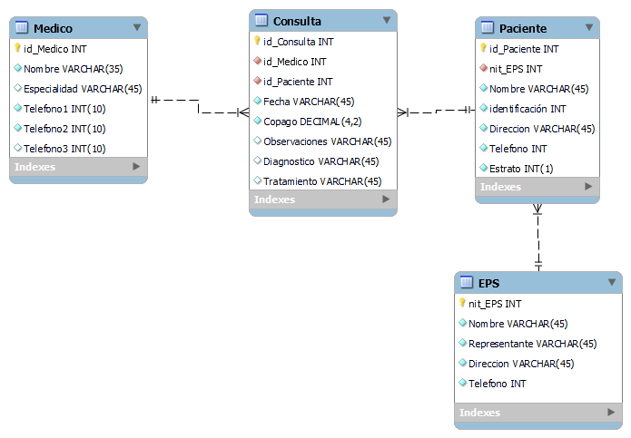

**NOTA:**

Para darle solvencia a las notas propuestas en el final se tomó los siguientes arreglos en el SQL de la BD.

